**浙江大学**

**研究生管理系统 (学生)**

**操作手册-专业实践**

**杭州匡汇科技有限公司**

**2024年11月**

**未经授权请勿转载转发,违者必究！**

目录

第一章专业实践 2

1.1请假管理 2

1.2专业实践-实践安排 4

1.3中期检查 6

1.4专业实践-实践总结 7

# 第一章专业实践

## 1.1专业实践-实践安排

路径：专业实践-》专业实践-实践安排

数据源：学生申请提交的实践安排申请

页面描述：学生进行实践安排的申请操作

数据流:学生选择校外导师、实践基地、实践主题，并提交实践计划书，由校内外导师并行审核，导师通过后学院审核

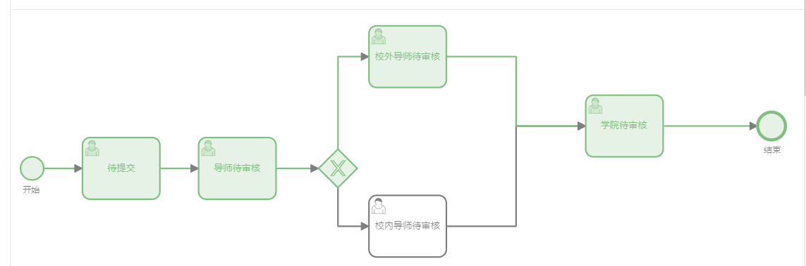

操作：

新增：点击新增，会判断学生是否在校，在校才能申请。进入实践安排新增页面，维护实践安排信息后点击暂存可将已填写的数据保存在列表中，可点击编辑重新进行编辑操作，维护实践安排信息后点击确定，则该条数据进入到下一审核流程阶段

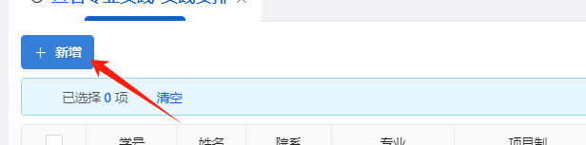

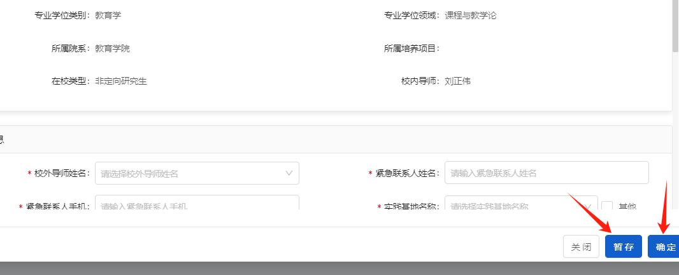

详情：点击详情，可查看学生申请的请假信息，可以在详情页查看审批记录

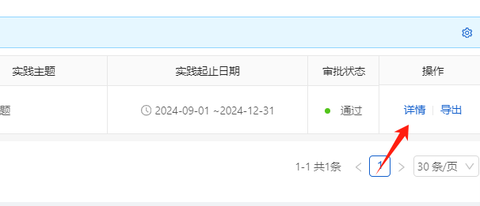

导出：点击导出，可导出该条数据的申请信息

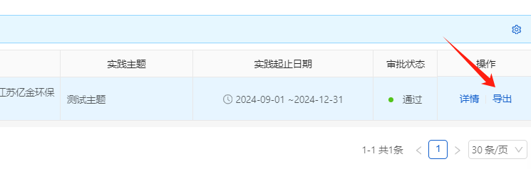

## 1.2中期检查

路径：专业实践-》中期检查

数据源：实践安排审核通过后学生提交的中期检查申请，实践安排和中期检查列表数据一对一

页面描述：学生提交中期检查申请信息

数据流：学生提交中期检查-》校内外导师填写建议

操作：

查询：修改筛选字段，点击查询，根据筛选字段查询列表数据

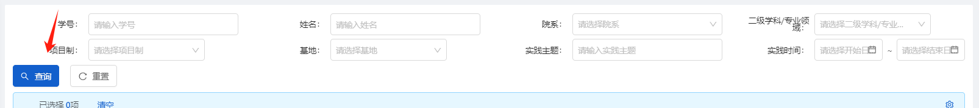

重置：点击重置，清空已选筛选字段内容



查看：点击查看，可查看学生提交的中期检查以及校内外导师填写的建议

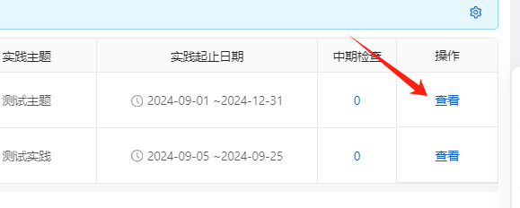

中期检查：点击中期检查，可填写中期检查相关信息，点击保存后更新，导师可查看更新后的信息并填写建议

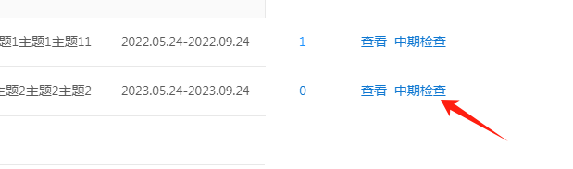

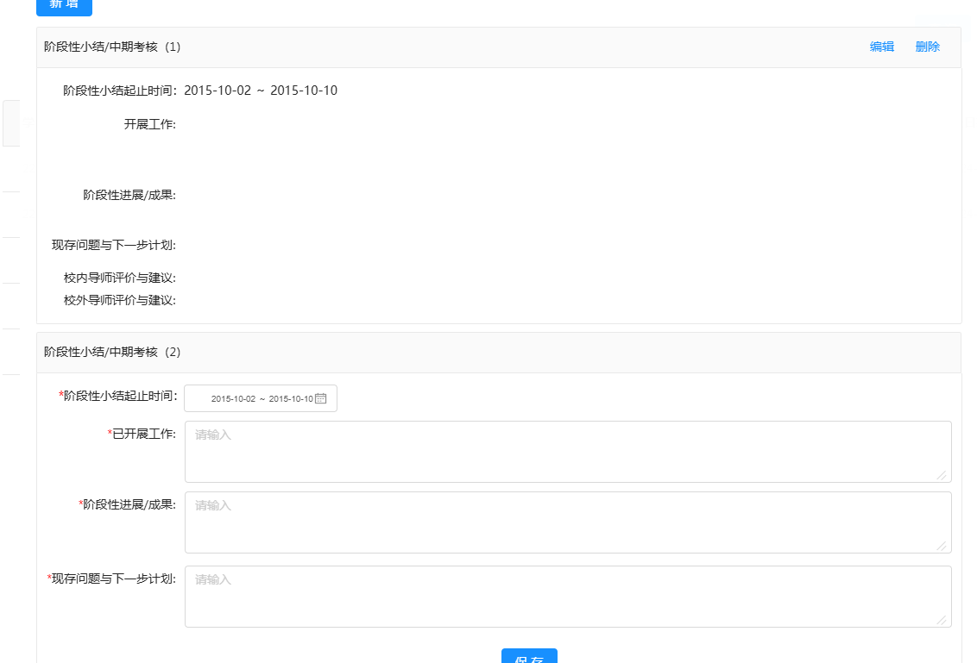

## 1.3实践总结

路径：专业实践-》实践总结

数据源：实践安排审核通过后，学生后续提交的实践总结申请

页面描述：学生提交实践总结

数据流：学生申请-》校内外导师审核-》学院录入

操作：

查询：修改筛选字段，点击查询，根据筛选字段

查询列表数据

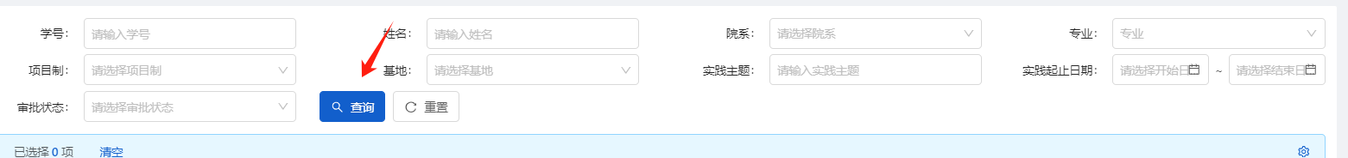

重置：点击重置，清空已选筛选字段内容



查看：点击查看，可查看学生提交的实践总结以及学院录入考核安排、评定等级信息

新增：点击新增，进入实践总结新增页面，提交后进入下一阶段审核流程

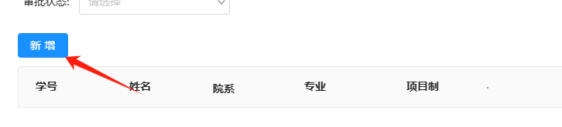

预览：点击预览，可查看学生提交的实践总结

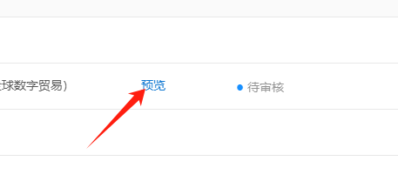

编辑：点击编写，学生可对暂存或退回的实践总结信息进行重新编辑

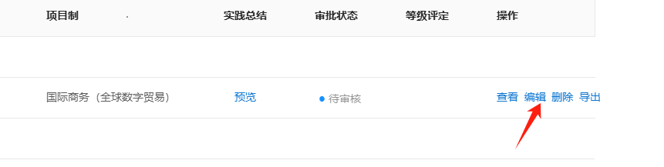

删除：点击删除，删除该条申请数据

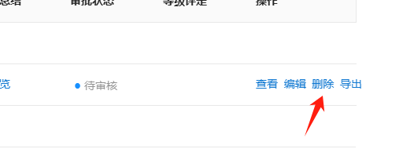

导出：点击导出，可导出学生提交的实践总结申请信息

